D:\Мои документы\My Scans\ЭА-81 протокол 2 лист 1.tifD:\Мои документы\My Scans\ЭА-81 протокол 2 лист 2.tifD:\Мои документы\My Scans\ЭА-81 протокол 2 лист 3.tif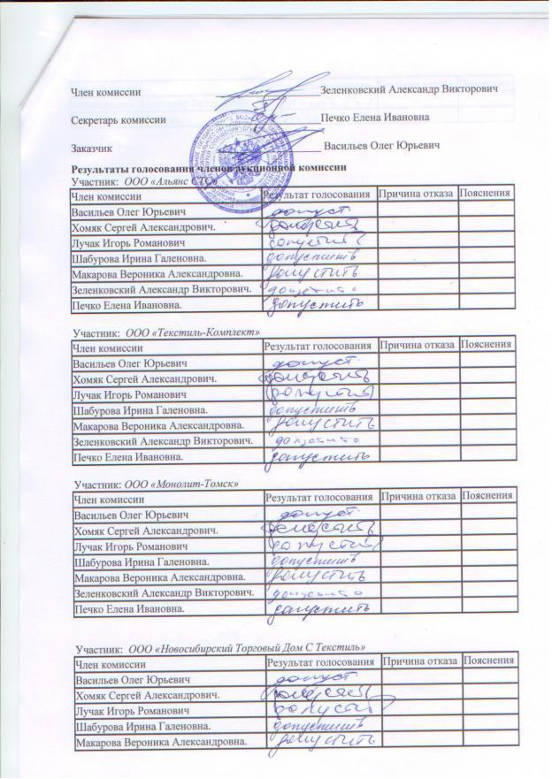D:\Мои документы\My Scans\ЭА-81 протокол 2 лист 5.tif